Блок-схема (нечёткая модель обучения кибербезопасности)
[Старт системы]
|
v
[Пользователь + сбор данных]
(возраст, знания, тест входного уровня)
|
v
[Fuzzy-оценка уровня знаний]
(низкий / средний / высокий / эксперт)
|
v
+--------------------------------------+
| Адаптивный выбор траектории |
| |
| μ(low), μ(mid), μ(high) |
+--------------------------------------+
|
v
[Генерация индивидуальной программы]
(на основе нечётких правил IF-THEN)
|
v
+----------------- Учебные модули ------------------+
| |
| 1. Основы ИБ |
| 2. Сетевые угрозы |
| 3. Криптография |
| 4. Защита систем |
+----------------------------------------------------+
|
v
[Fuzzy-оценка успеваемости]
(понимание %, ошибки, скорость решений)
|
v
[Нечеткое решение перехода]
IF (успех = высокий) THEN перейти дальше
IF (успех = средний) THEN повтор + подсказки
IF (успех = низкий) THEN ремедиация (упрощение)
|
v
[Адаптация сложности контента]
(easy ↑ / medium ↑ / hard ↑ динамически)
|
v
[Практика + симуляции атак]
(phishing, malware, network defense)
|
v
[Fuzzy итоговая оценка]
(готов / частично готов / не готов)
|
v
{Готовность ≥ threshold? (0.7–0.9)}
| Yes | No
v v
[Сертификат + продвинутый уровень] [Возврат в модуль]
|
v
[Конец]

🔹 Используется fuzzy logic:
- низкий уровень (0.2)
- средний (0.6)
- высокий (0.85)

📌 Пример fuzzy-правил
- IF знания LOW AND ошибки HIGH → повтор + упрощение
- IF знания MEDIUM → стандартный маршрут
- IF знания HIGH → ускоренное обучение
- IF результат ≥ 0.8 → переход дальше

🚀 В чем “креативность” модели
- адаптивное обучение
- персонализация
- интеллектуальная траектория
- динамическая сложность
- имитация реальных кибератак
UML Activity Diagram (PlantUML)
@startuml
title Adaptive Cybersecurity Learning System (Fuzzy Logic)

start

:User Registration / Login;
:Collect Initial Data (skills, background, test);

:Evaluate Knowledge Level;

partition "Fuzzy Logic Engine" {
:Fuzzification;
:Determine membership\n(low / medium / high);
:Apply IF-THEN rules;
:Defuzzification;
}

:Generate Personalized Learning Path;

partition "Learning Modules" {
:Module 1 - Basics of Cybersecurity;
:Module 2 - Network Threats;
:Module 3 - Cryptography;
:Module 4 - System Protection;
}

:Practical Assignments;
:Cyber Attack Simulation;

partition "Fuzzy Evaluation" {
:Analyze performance;
:Compute fuzzy score;
}

if (Readiness >= threshold?) then (yes)
:Assign Certificate;
:Advanced Level Recommendation;
stop
else (no)
:Adaptive Feedback;
:Adjust Difficulty Level;
:Return to appropriate module;
endif

repeat while (Learning not completed)

stop
@enduml

Математическая модель нечёткой (Fuzzy) системы обучения
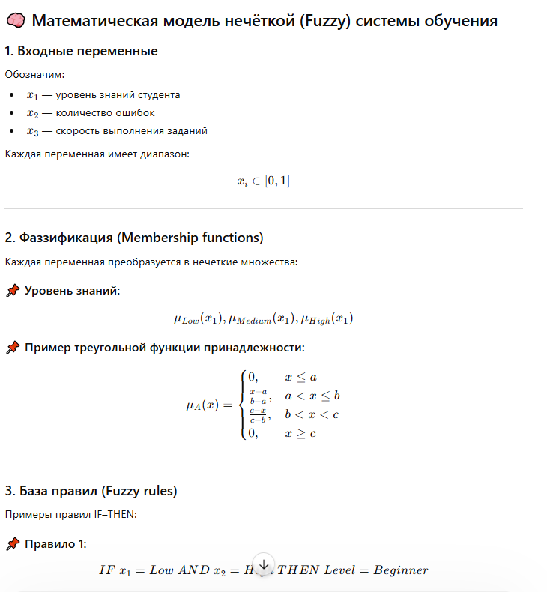
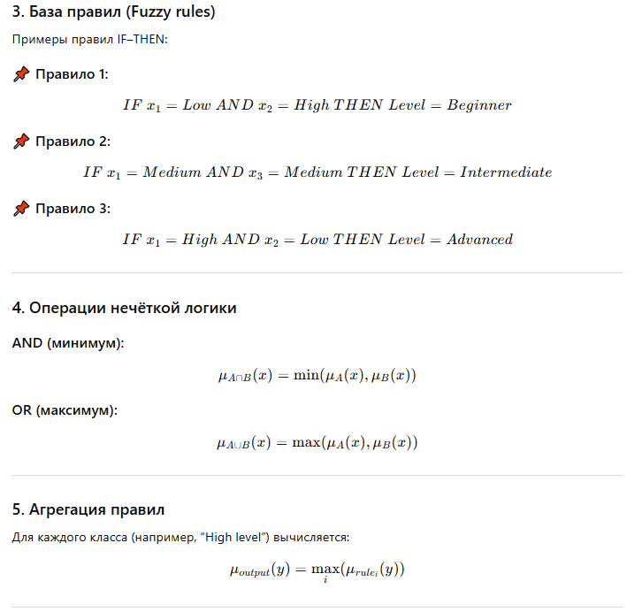
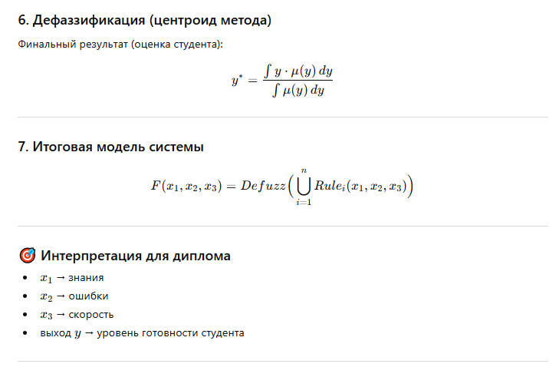

Python-симуляция fuzzy системы

import numpy as np

# -----------------------------
# Membership functions (triangular)
# -----------------------------
def low(x):
return max(0, min(1, (0.5 - x) / 0.5))

def medium(x):
return max(0, min((x / 0.5), (1 - x) / 0.5))

def high(x):
return max(0, min(1, (x - 0.5) / 0.5))

# -----------------------------
# Fuzzy inference system
# -----------------------------
def fuzzy_evaluation(knowledge, errors, speed):

# Fuzzification
k_high = high(knowledge)
k_med = medium(knowledge)
k_low = low(knowledge)

e_low = low(errors)
e_med = medium(errors)
e_high = high(errors)

s_high = high(speed)
s_med = medium(speed)
s_low = low(speed)

# Rules
rule1 = min(k_low, e_high) # Beginner
rule2 = min(k_med, s_med) # Intermediate
rule3 = min(k_high, e_low) # Advanced

# Defuzzification (weighted average)
numerator = (rule1 * 0.3 + rule2 * 0.6 + rule3 * 0.9)
denominator = (rule1 + rule2 + rule3 + 1e-6)

score = numerator / denominator

return score

# -----------------------------
# Classification
# -----------------------------
def classify(score):
if score < 0.4:
return "Beginner (Low level)"
elif score < 0.7:
return "Intermediate (Medium level)"
else:
return "Advanced (High level)"

# -----------------------------
# Example run
# -----------------------------
knowledge = 0.7 # 0 - 1
errors = 0.2 # 0 - 1 (less is better)
speed = 0.6 # 0 - 1

score = fuzzy_evaluation(knowledge, errors, speed)
level = classify(score)

print("Fuzzy score:", round(score, 3))
print("Student level:", level)

Python + Matplotlib: Fuzzy Membership Functions

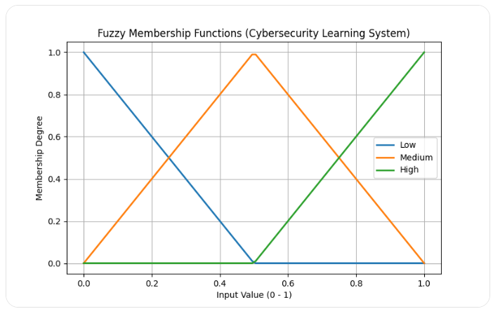

Архитектура AI-платформы обучения кибербезопасности

🔷 1. Общая архитектура (High-Level)
[Frontend / UI]
|
v
[API Gateway]
|
v
[Backend System Layer]
|
+----------------------+
| |
v v
[Learning Engine] [AI Engine (Fuzzy + ANFIS)]
| |
v v
[Content DB] [Model Training Module]
|
v
[Analytics & Logs Database]

Вид Сайда программного комплекса


